UTORAK 5.5.2020.
HRVATSKI JEZIK
-Promotri fotografije
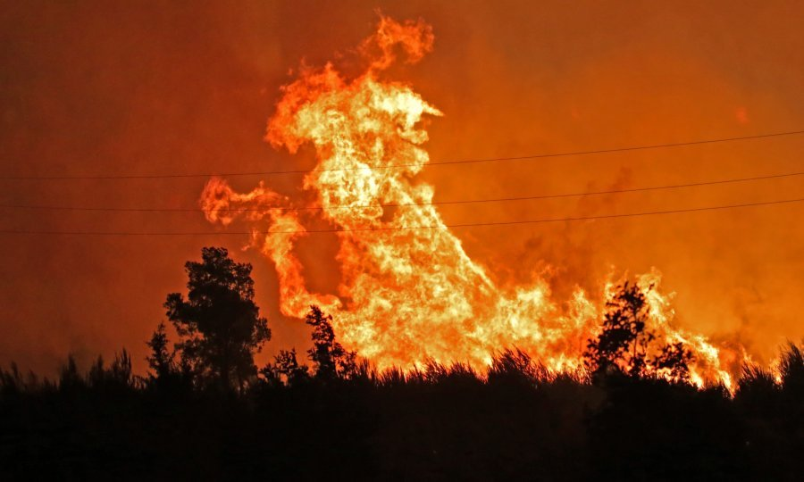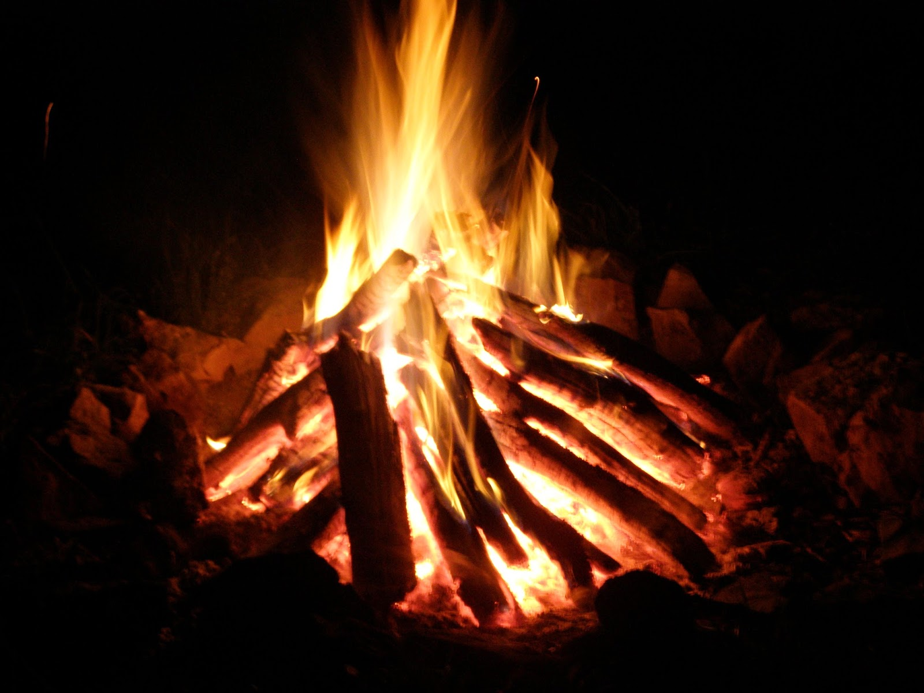
Što je zajedničko fotografijama?Koje zanimanje je povezano uz ove gore fotografije?
-Pročitaj pažljivo narodnu poslovicu VATRA JE DOBAR SLUGA, ALI LOŠ GOSPODAR.
Možeš li objasniti značenje ove poslovice?
-Otvori čitanku na str.40 i pročitaj književno djelo Malci-vatropalci, Mladena Kušeca
-Sviđa li vam se ovo djelo? Koji vam je dio najupečatljiviji?
-Je li ovo pjesma,priča ili igrokaz?
O čemu govori pjesma?
Zašto se vatrom ne smijemo igrati?
Čime se djeca ne smiju šaliti?
Što ostaje iza vatre?
Koja se riječ najviše puta ponavlja u pjesmi? Zašto?
Koji se broj spominje? Čiji je to broj? Je li to točan broj vatrogasaca?Na koji broj zovemo vatrogasce?( 193 )
Što biste vi učinili da negdje izbije požar?
-Riješi radnu bilježnicu na str.33
-ZADAĆA:Napišite pet pitanja koja biste željeli postaviti vatrogascu.

PLAN DNEVNIKA
Malci-vatropalci
Mladen Kušec

Vatrom se ne smijemo igrati.
Iza nje ostaje prah i pepeo.
Narodna poslovica: VATRA JE DOBAR SLUGA,A LOŠ GOSPODAR.
PRIRODA I DRUŠTVO
-Dan hrvatskih vatrogasaca, slavi se svake godine 4. svibnja.

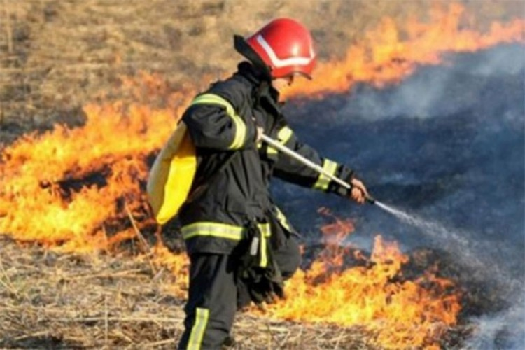
- Što je po zanimanju čovjek na fotogafiji?
Što sve rade vatrogasci na svom radnom mjestu?
Kojim se uređajima i vozilima služe vatrogasci?

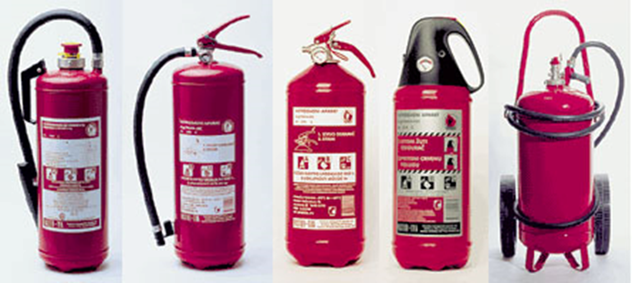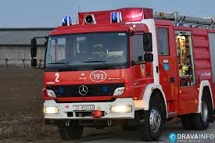

- Vatra je ljudima korisna ako je pod kontrolom.
-Vatru koristimo za : zagrijavanje i osvjetljavanje prostora,pripremanje hrane,zagrijavanje vode…
- Požar je vatra koja je izmakla nadzoru.S vatrom je potreban izniman oprez. Svako neoprezno korištenje vatrom može prouzročiti požar.
- Požar se najsigurnije gasi vatrogasnim uređajima.Jesi li ih vidio u školi?
-Ako primjetite požar odmah treba pozvati vatrogasce. Pozivom na broj telefona 193 ili na broj 112 vatrogasce obavještavamo o mjestu požara.
-Što još rade vatrogasci , osim što gase požar???
Sudjeluju :u spašavanju osoba i imovine u prometnim nesrećama, kod saniranja posljedica nevremena , u poplavama grade nasipe ,prevoze osobe i opremu u poplavljenim područjima, spašavaju osobe i životinje, djeluju i kod nesreća s opasnim tvarima…
- 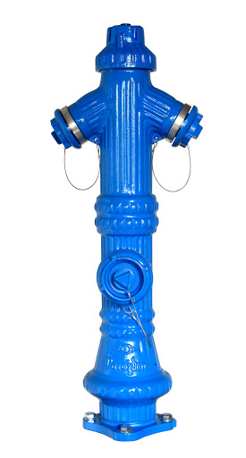 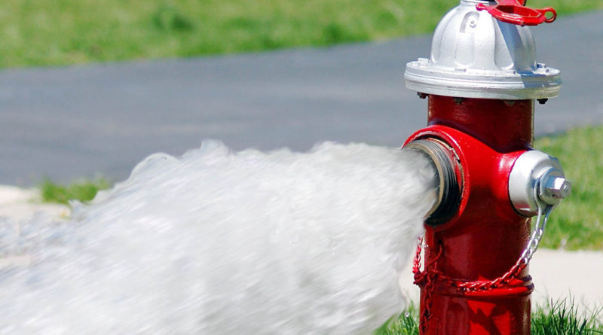 Ovo su HIDRANTI?jesi li ih vidio u blizini svoje zgrade?Čemu služi?
-otvori udžbenik na str.30 i 31 i pročitaj
-riješi radnu bilježnicu str.34 i 35
PLAN DNEVNIKA Zaštita od požara

VATRA-korist← →opasnost – POŽAR
GAŠENJE- voda, pijesak, pjena;vatrogasni uređaj
VATROGASCI – 193 i 112
VJERAN SLUGA, LOŠ GOSPODAR!
MATEMATIKA
-ponovi množenje i dijeljenje na poveznici https://www.bookwidgets.com/play/2VF724?teacher_id=6702048585187328
-Danas učiš množenje broja 7 i brojem 7
- Pokušaj uzastopno dodavati broj 7
- Brojevi 7 ,14 , 21 ,28 ,35 ,42 , 49 ,56 , 63 i 70 su višekratnici broja 7.
-Otvori udžbenik na str.98 i riješi 1. zadatak
-Pročitaj motivacijsku priču
-ZADAĆA udžbenik str. 99

PLAN DNEVNIKA: MNOŽENJE BROJA 7 I BROJEM 7

Svakoj svjećici pridruži jednak broj kapljica.
3 X 7 = 7+7+7=

1.)
1 X 7 = 7 7 X 1 = 7
2 X 7 = 14 7 X 2 = 14

7x7=49 7X 7 = 49
8 x 7 = 56 7x 8 =56 NAUČITI!!!Ovo je novo
9 x 7 = 63 7x 9 =63 a ostale umnoške znaš!
10 x7 = 70

2.)Prikaži pomoću brojevne crte 8 X 7 =
_______________________________________________________________
0 7 14 21 28 35 42 49 56 63 70

3.VIŠEKRATNICI broja 7 su : 7, 14, 21, 28, 35, 42, 49, 56, 63, 70.

4.)Sedmerokratnik je broj sedam puta veći od zadanog broja.Izračunavamo ga tako da pomnožimo broj 7 i zadani broj.

7 • 4 = 28 Sedmerokratnik broja 4 je broj 28.

-Provježbaj množenje broja 7 na poveznici https://www.e-sfera.hr/dodatni-digitalni-sadrzaji/1d9fcc4c-9d2e-4c86-8127-e174aa995212/assets/interactivity/primijeni_znanje_1/index.html

SR
Znaš li tko je sveti Florijan?

Vatrogasci ga slave kao svoga zaštitnika.

Ime je Florijan latinskog porijekla i dolazi od riječi florianus – cvijeće. Hrvatske izvedenica ovoga ime je Cvjetko, Cvijeta, Cvita, Cvito…

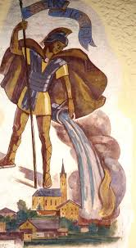Ti i prijatelj se igrate.Zapazili ste kroz prozor sobe da se u susjednoj zgradi zapalio krov.Pokušaj odglumiti razgovor sa službom 193 ili 112.

